Geheimes Gift, Untertitel Mord am Kirchberg
Kriminalroman
Autorin: Anne Poettgen
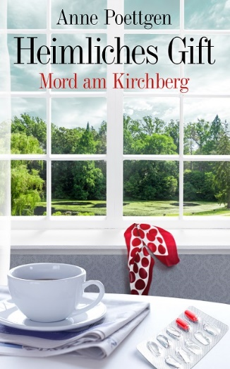
Erscheinungsdatum 3.11.2017
230 Seiten, Taschenbuch 10.00 Euro
BoD Books on Demand GmbH
En de Tarpen 42, 22848 Norderstedt
Tel. +49 40-534335-11
info@bod.de
www.bod.de
ISBN 978-3-7460-1298-8
Rezensionsexemplare: presse@bod.de
E-Book exklusiv bei Amazon, 2,99 Euro

Zum Buch
Eine herzkranke alte Dame stirbt plötzlich und unerwartet. Unerwartet? Im Haus am Kirchberg, einer noblen Seniorenresidenz, kommen Gerüchte auf
Sterbehilfe? Hat sie nicht eine Nichte, die Ärztin ist und eine Schwägerin, die eine Apotheke leitete? Die Ärztin wehrt sich gegen den Verdacht, die Schwägerin ist ahnungslos. Jedenfalls fürs Erste. Daneben kommt der Verdacht auf, dass die so jäh Verstorbene ihre Söhne an ihr Krankenbett gerufen hatte, um ihr Testament zu ändern. Ist ihr endlich klar geworden, dass ihr Mann sie ein Eheleben lang betrogen hat? Oder wollte sie einen ihrer Söhne bestrafen?
Ruth und Eveline, Miss Marple im Doppelpack, diskutieren mit lockerer Zunge die anstehenden Probleme. In der Seniorenresidenz bleibt nichts verborgen, und so erhalten sie von allen Seiten Informationen - mit unterschiedlichem Wahrheitsgehalt. Fazit bei einem Milchkaffee in der Cafeteria: Mord. Wer? Der Ehemann, ein Sohn, die Schwägerin? Nebenher zeigen sich im Haus die verheerenden Folgen von Medikamenten, Tranquilizern. „Drogen“ befindet Eveline kurz und knapp. Sie weiß, wovon sie redet. Niemand hält es für nötig, die Polizei einzuschalten. Aber die geschulte Fragetechnik der pensionierten Finanzbeamtin Ruth und die Fantasie ihrer kessen Freundin Eveline sorgen für die Aufklärung.
Zur Autorin
Anne Poettgen ist Rheinländerin und immer so alt, wie sie sich fühlt. Sie lebt in einer Seniorenresidenz in der Nähe von Düsseldorf und schreibt, um sich nicht langweilen zu müssen. Der vorliegende Band „Heimliches Gift“ ist der dritte ihrer Kirchberg-Krimis. Daneben gibt es Kriminalgeschichten.
Mehr Informationen auf der Website Poettgens Aktivitaeten http://annepoettgen.de

2015 Mord am Kirchberg 2016 Mord am Kirchberg: Unter Verdacht

